- «О плане действий по модернизации общего образования на 2011–2015 годы» // (Постановление Правительства Российской Федерации от 07.09.2010 г. № 1507-р);
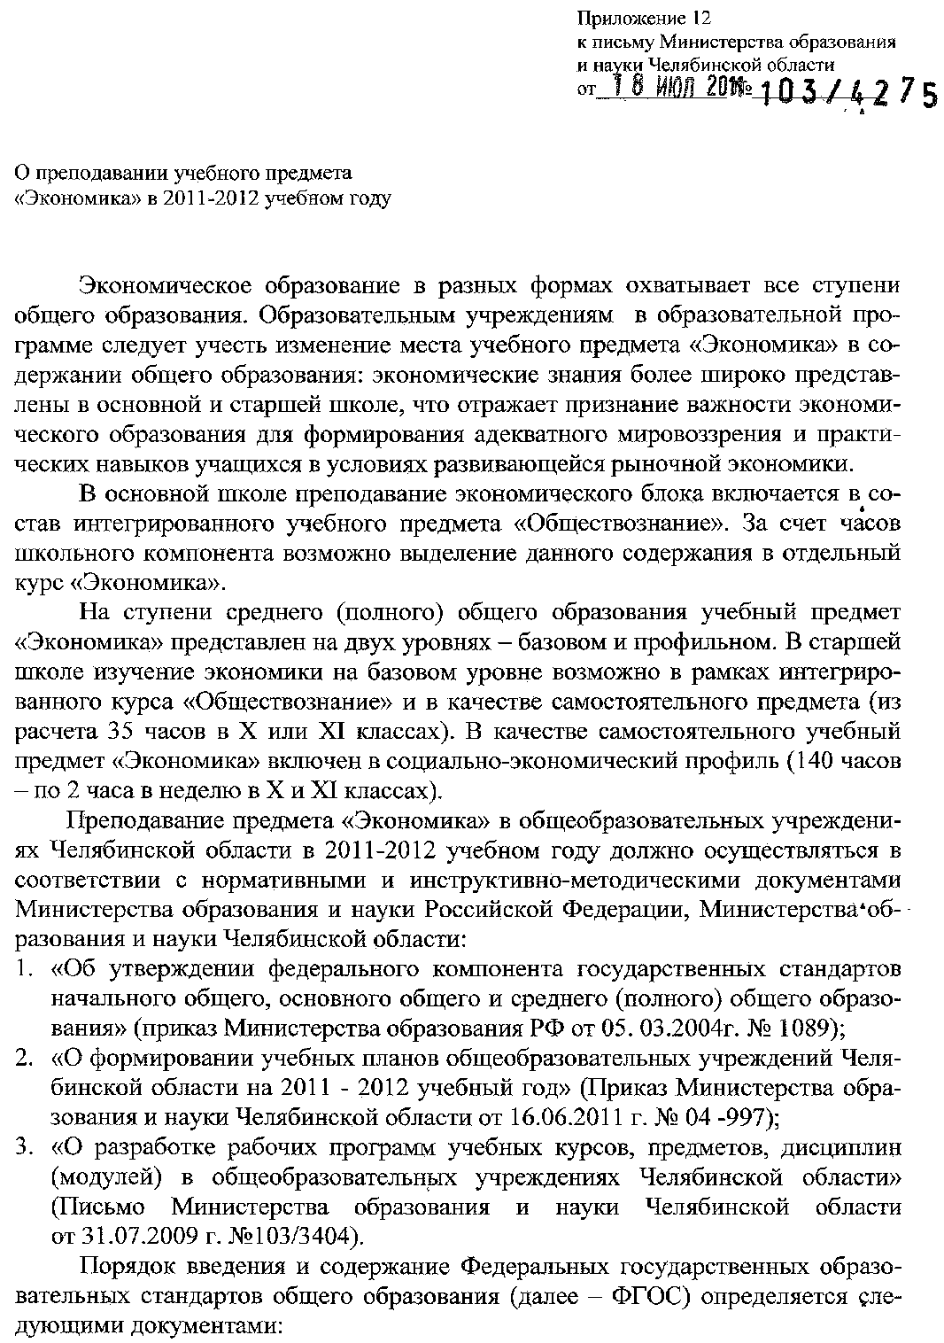
- «Об утверждении федеральных требований к образовательным учреждениям в части минимальной оснащенности учебного процесса и оборудования учебных помещений» (Приказ Министерства образования и науки Российской Федерации от 04.10.2010 г. № 986);
- «Об утверждении и введении в действие федерального государственного образовательного стандарта начального общего образования» (приказ Министерства образования и науки Российской Федерации от 06.10.2009 г. № 373, с изменениями от 26 ноября 2010 г. № 1241);
- «О введении федерального государственного образовательного стандарта общего образования» (Письмо Министерства образования и науки Российской Федерации от 19.04.2011 г. № 03-255);
- «О проекте Федеральной целевой программы развития образования на 2011–2015 годы» (Письмо Министерства образования и науки Российской Федерации от 28.12.2010 г. № 03-449);
- «О введении федеральных государственных образовательных стандартов начального общего образования в общеобразовательных учреждениях Челябинской области с 1.09.2010 г.» (Приказ Министерства образования и науки Челябинской области от 29.06.2010 г. № 01–438);
- «Об утверждении плана действий по модернизации общего образования в Челябинской области на 2011 – 2015 годы, направленных на реализацию национальной образовательной инициативы «Наша новая школа» (Приказ Министерства образования и науки Челябинской области от 05.10.2010 г. № 02–600).

Обзор действующих учебно-методических комплектов по экономике
Образовательным учреждениям на сегодня предоставлены широкие права в области выбора учебно-методических комплексов по экономике, главное требование - включение учебных пособий в Федеральный перечень учебников, рекомендованных и допущенных министерством образования и науки РФ к использованию в образовательном процессе в образовательных учреждениях, на 2010/2011 учебный год.
В настоящее время учитель экономики обеспечен целостной системой учебно-методических комплексов для начальной, основной и средней (полной) школы. При изучении экономики на базовом или профильном уровне возможно использование следующих учебно-методических комплексов:
1. Автономов В.С. Экономика (базовый уровень). 10-11 классы. «Вита-Пресс» (2005).
2. Грязнова А.Г., Думная Н.Н., Карамова О.В. и др. Экономика (базовый уровень). 10-11 классы. «Интеллект-Центр» (2006).
3. Кайзер Ф.-Й., Веткина А.В., Курмелева А.С. Экономика (базовый уровень). 10-11 классы / Под ред. Ф.-Й. Кайзера. «Вита-Пресс» (2007).
4. Киреев А.П. Экономика (базовый уровень). 10-11 классы. «Вита-Пресс» (2007).
5. Кролева Г.Э., Бурмистрова Т.В. Экономика (базовый уровень). 10-11 классы. «Вентана-Граф» (2008).
6. Линьков А.Я. Иванов С.И., Скляр М.А. Экономика (базовый уровень). 10-11 классы / Под ред. Линькова. «Вита-Пресс» (2006).
7. Липсиц И.В. Экономика (базовый уровень). 10-11 классы. «Вита-Пресс» (2007).
8. Иванов С.И., Шереметова В.В., Скляр М.А. и др. Экономика (профильный уровень). 10-11 классы / Под ред. С.И. Иванова. «Вита-Пресс» (2007).
Учителю экономики рекомендуем обратить внимание на первый отечественный интерактивный мультимидийный интернет-учебник по экономике А.П. Киреева, к учебнику прилагается диск CD-ROM, Универсальная рабочая тетрадь по экономике (Пособие для учителя, ответы, решения и комментарии к универсальной рабочей тетради по экономике).
Новым является учебник издательства Вентана-Граф под редакцией Королевой Г.Э. Экономика. 10-11 классы теоретический материал, которого охватывает экономические понятия курса экономика (базового уровня), систематизирует их состав и взаимосвязи. Текст иллюстрирован схемами, графиками, статистическими данными по экономике России. В данный УМК входят6 рабочая тетрадь, альбом схем.
Дополнительные материалы можно бесплатно получить в Интернете:
Черкасова В.А.. Книга для чтения по экономике для преподавателей (адрес в Интернете - http://www.hse.ru/inter/cher.zip).
Липсиц О.И.. Книга для чтения по экономике для учащихся 9 класса общеобразовательной школы (адрес в Интернете - http://www.hse.ru/inter/lips_book.zip).
Липсиц О.И.. Хрестоматия по экономике для учащихся 10 класса общеобразовательной школы (адрес в Интернете - http://www.hse.ru/inter/lips_chr.zip).
В качестве вспомогательных материалов при подготовке можно воспользоваться следующими учебниками и учебными пособиями:
«Экономика и право» на CD-ROM, под редакцией В.С. Автономова.
«Микроэкономика в контексте» Н. Р. Гудвин, Т. Э. Вайскопф, Ф. Аккерман, О.И. Ананьина - М.:РГГУ, 2002.
«Мир и Россия: материалы для размышлений и дискуссий» под ред. В. С. Автономова и Т. П. Субботиной - СПб. Экономическая школа, 1999.
Сборник заданий по экономике с решениями: Пособие для преподавателей экономики Мицкевич А. А.. — В 3-х книгах. Кн. 1. Задачник по микроэкономике с решениями. — М.: Вита-Пресс, 2001.
Экономическая проблематика в основной и старшей школах может изучаться в составе элективных курсов – обязательных курсов по выбору учащихся, на которые выделяются часы компонента образовательного учреждения. Рекомендуется обратить внимание на внедрение новых элективных курсов для предпрофильной подготовки в 8-9 классах: «Бизнес и экономика» И.В.Липсиц, «Моя фирма» Н.М. Розанова, «Банк: от клиента до президента» Н.М. Розанова, «Менеджмент» С.В. Федин, «Азбука потребителя» В.Д. Симоненко, Т.А. Степченко, «Маркетинг» С.Н. Гудырин, А.Н. Гудырина, «Страхование. Твой правильный выбор» А.П. Архипов. В качестве элективных профильных курсов рекомендуется использовать: «Основы менеджмента» С.Н. Гудырин, «Основы предпринимательства» В.Д. Симоненко, «Азбука страхования» А.П. Архипов, «Основы потребительской культуры» В.Д. Симоненко, Т.А. Степченко, «Налоги России» А.П. Балакина и др.

Особенности преподавания экономики в 2011/2012 учебном году
Появление новых вызовов времени закономерно определяет необходимость дальнейшей модернизации системы образования. В Послании Президента Российской Федерации Д.А. Медведева Федеральному Собранию РФ 2010 года большое внимание уделяется вопросам образования, профилактике экономических преступлений и борьбе с коррупцией. В Послании Президента РФ определены ключевые направления формирования современной модели образования, положенные в основу национальной образовательной инициативы «Наша новая школа». Кафедрой общественных и художественно-эстетических дисциплин ЧИППКРО (В.М. Кузнецов, Д.А. Алпатиков) совместно с кафедрой этнополитологии и социально-политических процессов в субъектах РФ ЧелГУ (А.А. Пасс) подготовлены методические рекомендации по изучению президентских Посланий на учебных занятиях по предметам общественно-гуманитарного цикла. Методические рекомендации размещены на сайте ЧИППКРО в разделе «Виртуальный методический кабинет».
Особенностью преподавания экономики с учетом новых тенденций в обновлении содержания образования является направленность на развитие экономического мышления, выработку умений находить и критически осмысливать экономическую информацию, анализировать и систематизировать полученные знания, формирование опыта применения полученных знаний и умений для решения типичных задач в области экономических отношений, воспитание ответственности за экономические решения.
При освоении экономического содержания стандарта в основной школе необходимо уделить особое внимание формированию у учащихся целостной картины экономического поведения людей и представления об экономической сфере общества.
В старшей школе базовый курс экономики ориентирован на формирование общей культуры и необходимых каждому человеку навыков экономического мышления и поведения и в большей степени связан с мировоззренческими, воспитательными и развивающими задачами общего образования, задачами социализации; на базовом уровне в содержание образования включается лишь необходимый минимум теоретических концепций и профессиональных терминов.
На профильном уровне учащиеся получают общее представление о том, какими инструментами анализа пользуются профессиональные экономисты и какие проблемы они решают.
В рамках реализации национально-регионального компонента содержание экономического компонента рекомендуется дополнять информационным материалом по Челябинской области.

Рекомендации по составлению рабочих программ по экономике
Разрабатывая рабочую учебную программу по экономике необходимо учесть положения письма Министерства образования и науки Челябинской области «О разработке рабочих программ учебных курсов, предметов, дисциплин (модулей) в образовательных учреждениях Челябинской области».
Образовательное учреждение обязано разработать рабочие программы учебных курсов на основе примерных учебных программ. Порядок согласования и утверждения рабочих программ по предметам определяется локальными нормативными актами общеобразовательного учреждения. В соответствии с требованиями ФГОС основного общего образования, рабочие программы отдельных учебных курсов должны содержать:
- пояснительную записку, в которой конкретизируются общие цели основного общего образования с учётом специфики учебного предмета и курса;
- общую характеристику учебного предмета и курса;
- описание места учебного предмета и курса в учебном плане;
- личностные, метапредметные и предметные результаты освоения конкретного учебного курса;
- содержание учебного курса;
- тематическое планирование с определением основных видов учебной деятельности;
- описание учебно-методического и материально-технического обеспечения образовательного процесса;
- планируемые результаты изучения учебного предмета и курса.
Основное содержание рабочей программы может базироваться на примерной программе по предмету. При этом учитель должен учесть, что примерная программа не во всех случаях дает четкое распределение учебного материала по годам обучения. Грамотно произвести распределение учебного материала, исходя из особенностей используемой учебной литературы – задача учителя.
В примерной программе приводится количество учебных часов только для больших разделов, рассчитанных на изучение в течение года. Опираясь на авторские программы, содержание учебника, методические пособия учителю необходимо самостоятельно распределить учебное время по отдельным разделам и темам курса.
Примерные программы оставляют в распоряжение учителя резерв свободного времени по экономике на профильном уровне в объеме 20 учебных часов в год. Согласно рекомендациям примерной программы, они используются «для реализации авторских подходов, использования разнообразных форм организации учебного процесса, внедрения современных методов обучения и педагогических технологий». Конкретный способ их использования определяет (и обозначает в рабочей программе) сам учитель.
При составлении рабочей программы особое внимание следует уделять планируемому результату, представленному в виде требований к уровню подготовки учащихся, закончивших данный учебный курс. Требования к уровню подготовки учащихся формулируются в деятельностной форме по трем основным составляющим: предметно-информационной («Учащиеся должны знать…»), деятельностно-коммуникативной («Уметь…») и ценностно-ориентационной («Использовать приобретенные знания и умения в практической деятельности и повседневной жизни»). Содержание этой части программы служит основой, с одной стороны, планирования работы педагога по формированию базовых знаний, умений, ценностно-мировоззренческих установок учащихся, а с другой – контроля качества освоения школьниками изученного курса. Следует учесть, что примерные программы по предмету и федеральный государственный образовательный стандарт дают характеристику требований к уровню подготовки учащихся на момент окончания определенной ступени образования (основное общее образование, среднее (полное) общее образование) без детализации по годам обучения.

Организация воспитательной работы и внеурочной деятельности
по экономике
Повышение воспитательного потенциала содержания образования основывается на выработке у школьников умения критически осмысливать экономическую информацию, содержащуюся в средствах массовой информации, и вырабатывать собственное аргументированное мнение. Важную роль при освоении экономических знаний имеет, содержание внеурочной деятельности, включающее такие направления, как: участие в различных конкурсах (ежегодный областной конкурс на знание основ потребительского законодательства), экономических олимпиадах, социальном проектировании.
Участие в школьных, районно-городских, областных этапах Всероссийской олимпиады школьников по экономике, основам предпринимательской деятельности и потребительских знаний позволяет стимулировать интерес учащихся к изучению предмета, содействует выявлению школьников, проявляющих особые способности к предмету, обладающих наиболее высоким уровнем знаний и умений по экономике, создает льготные условия поступления в высшие учебные заведения. При подготовке к олимпиадам рекомендуется использовать обновленные учебно-методические комплексы по экономике, предметные журналы «Экономика в школе», «Экономика. Вопросы школьного экономического образования», методическое пособие Федерального агентства по образованию «Всероссийская олимпиада школьников по экономике в 2006 году» - М., АПКиППКРО, 2006.

Организация оценивания уровня подготовки обучающихся
по экономике
Системообразующей составляющей ФГОС стали требования к результатам освоения основных образовательных программ, представляющие собой конкретизированные и операционализированные цели образования. Изменилось представление об образовательных результатах – стандарт ориентируется не только на предметные результаты, как это было раньше, но и на метапредметные и личностные результаты. В связи с введением ФГОС система оценочной деятельности и система внутришкольного контроля должны быть переориентированы на оценку качества образования в соответствии с требованиями стандарта. Это должно быть зафиксировано в основной образовательной программе общеобразовательного учреждения в разделе «Система оценки достижения планируемых результатов освоения основной образовательной программы».
Особое внимание необходимо обратить на наиболее существенные изменения в едином государственном экзамене по обществознанию, прежде всего, изменения в Кодификаторе, связанные с введением новых содержательных единиц, на основе стандартов 2004 года, в связи с реальным отражением требований стандарта в школьных учебниках и практике преподавания курса обществознание. В наибольшей степени это касается таких содержательных линий как «Экономика» и «Право». При подготовке к ЕГЭ по обществознанию рекомендуется использовать пособие Лавренова Е.Б. «Сборник заданий по экономике для подготовки к ЕГЭ» - М.: Вита-Пресс, 2010.
Особую важность в оценке качества подготовки учащихся по экономике сегодня имеют не только знания и умения, но и оценка готовности применить их на практике. Учитель должен использовать разнообразные, по возможности оптимальные формы контроля и оценки знаний, умений и навыков учащихся. Основными их формами являются: тестирование (нацелено в основном на выявление знаниевого компонента); задания-задачи, моделирующие реальные жизненные ситуации (готовность учащихся применять знания на практике); задания, предполагающие выбор той или иной модели поведения, применение навыков аналитического мышления (эссе на экономическую тему).
В современной образовательной среде резко возрастает роль познавательной активности учащихся, их мотивации к самостоятельной учебной работе. Наряду с традиционным устным и письменным опросом, тестированием, проверкой качества выполнения практических заданий, полезно использовать новые технологии, обеспечивающие деятельностный подход в организации учебного процесса и комплексный подход к оцениванию результатов (обучение в сотрудничестве (Cooperative learning), метод анализа конкретных ситуаций (Case-studies), метод проектов, «портфолио ученика»).
Образовательным учреждениям, организующим преподавание экономики в качестве самостоятельного предмета в основной и старшей (полной) школе (базовый или профильный уровень), рекомендуется проведение экзамена по выбору для учащихся 9 и 11 классов (письмо Федеральной службы по надзору в сфере образования и науки №01-66/07-01 от 10 февраля 2006 года). Формы проведения экзаменов регламентируются Положением об итоговой аттестации. Примерные комплекты билетов по экономике для итоговой аттестации за курс общеобразовательной школы, (журнал «Вестник образования» март 2005 г.), Примерный комплект билетов по экономике для итоговой аттестации за курс полной (средней) школы в профильных учебных учреждениях (журнал «Вестник образования» март 2006г.). Экзаменационные билеты по экономике (с ответами), опубликованы в журнале «Экономика в школе» №1, 2007 г.
Особое значение в изучении экономики имеет привлечение материалов периодической печати из журналов «Вопросы экономики», «Вопросы школьного экономического образования», а также использование статистических данных из официальных статистических сборников: «Российский статистический ежегодник», и «Россия в цифрах».
Для более эффективной организации экономического образования, привлечения дополнительных материалов к занятиям учителю экономики рекомендуется использовать современные Интернет-ресурсы, например:
http://www.ecsocman.edu.ru/db/msg/215818.html Федеральный образовательный портал "Экономика. Социология. Менеджмент"- государственный информационный ресурс, созданный по заказу Министерства образования Российской Федерации. Задачами портала являются: обеспечение широкого и качественного доступа к имеющимся образовательным продуктам по экономике; стимулирование процесса создания инновационных образовательных продуктов; продвижение модельных форм организации образовательного процесса; учебно-методическое сопровождение образовательного процесса.
http://50.economicus.ru/ Раздел сайта "50 лекций по микроэкономике" - наиболее полное собрание лекций по экономической теории, написанное лучшими российскими авторами. "Мир и Россия" - интересное пособие для дискуссий на уроках экономики и обществознания в старших классах.
http://www.gks.ru/ Федеральная служба государственной статистики. Официальная статистическая информация по вопросам социально-экономического, демографического развития России, ее регионов, отраслей и секторов экономики.
http://schools.keldysh.ru/economioo/ Материалы сайта посвящены экономическому образованию в школе, методике преподавания, включают описание учебно-методической литературы, а также содержат нормативную документацию для учителей экономики.
http://econ.rusolymp.ru/ Всероссийская олимпиада школьников по экономике. Сайт информационной поддержки олимпиад школьников по экономике.
http://www.websib.ru/noos/economy/ Экономика и право: Материалы Новосибирской открытой образовательной сети. Сайт, адресованный в первую очередь учителям, преподающим экономику и право в школе.
http://www.cemi.rssi.ru/ecr/ Экономическая наука современной России. Журнал освещает проблемы общей концепции перспектив социально-экономического развития России, включая вопросы микро- и макроэкономики, финансовых и товарных рынков, занятости, развития отраслей экономики страны, регионального развития и федерализма, мировой экономики и международных экономических отношений.

В 2011/2012 учебном году муниципальным методическим службам, городским и районным методическим объединениям учителей обществознания и экономики рекомендуется:
- спланировать систему работы по освоению концептуальных основ ФГОС основного общего образования, принять участие в общественно-государственной экспертизе ФГОС среднего (полного) общего образования с целью перехода на новые требования;
- в рамках разработки рабочих учебных программ провести экспертизу используемых в общеобразовательных учреждениях учебно-методических комплектов и календарно-тематических планов на соответствие указанным в настоящем письме требованиям, обратив особое внимание на разделы;
- провести научно-методические семинары по реализации активных и интерактивных стратегий экономического образования и практикумы по использованию современных педагогических технологий, с обязательным участием федеральных тьюторов – учителей обществознания и экономики, преподавателей кафедры общественных и художественно-эстетических дисциплин ЧИППКРО;
- проанализировать результаты предметных олимпиад и конкурсов, государственной итоговой аттестации выпускников IX и XI классов по обществознанию и экономике в 2011 г., сравнить их с результатами 2005 – 2010 гг. и определить меры по улучшению качества подготовки учащихся по предмету.
Особенности преподавания обществознания и экономики в 2011/2012 учебном году будут рассмотрены 6 сентября 2011 г. в рамках модульного курса, подготовленного кафедрой общественных и художественно-эстетических дисциплин ЧИППКРО.

Кузнецов В.М.
Якубовская Т.В.
(351)2634371, ykubo_74@inbox.ru

